

**АДМИНИСТРАЦИЯ ЧЕРКАССКОГО СЕЛЬСОВЕТА САРАКТАШСКОГО РАЙОНА ОРЕНБУРГСКОЙ ОБЛАСТИ**

**______________П О С Т А Н О В Л Е Н И Е_______________**

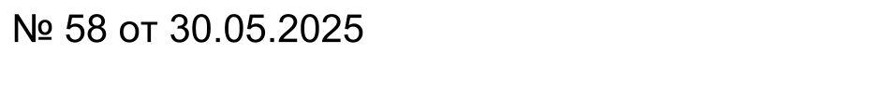

с. Черкассы

Об утверждении местных нормативов градостроительного проектирования муниципального образования Черкасский сельсовет Саракташского района Оренбургской области

В соответствии с пунктом 1 статьи 29.4 Градостроительного кодекса Российской Федерации, статьей 6.1 Закона Оренбургской области «О градостроительной деятельности на территории Оренбургской области» от 16.03.2007 года № 1037/233-IV-ОЗ, Уставом муниципального образования Черкасский сельсовет Саракташского района Оренбургской области:

1. Утвердить местные нормативы градостроительного проектирования муниципального образования Черкасский сельсовет Саракташского района Оренбургской области согласно приложениям 1, 2, 3 к настоящему постановлению.

2. Местные нормативы градостроительного проектирования муниципального образования Черкасский сельсовет Саракташского района Оренбургской области, утвержденные решением Совета депутатов Саракташского района от 14.12.2012 г. № 512 «Об утверждении местных нормативов градостроительного проектирования муниципального образования Черкасский сельсовет Саракташского района Оренбургской области» не применяются к отношениям, возникшим со дня вступления настоящего постановления.

3. Контроль за исполнением постановления оставляю за собой.

4. Настоящее постановление вступает в силу после его опубликования в информационном бюллетене и подлежит размещению на официальном сайте муниципального образования Черкасский сельсовет Саракташского района Оренбургской области.



Глава сельсовета М.М. Имамбаев

Разослано: Бессарабову А.С., отделу архитектуры и градостроительства администрации района, прокуратуре района,